Verbale CUG n. 61/2021
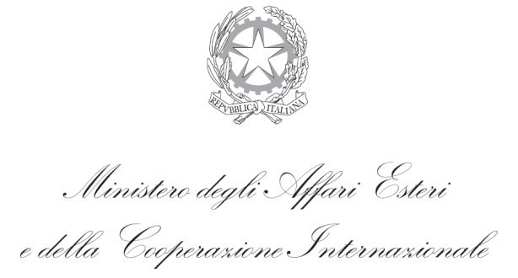

Riunione del Comitato Unico di Garanzia per le pari opportunità, la valorizzazione del benessere di chi lavora e contro le discriminazioni

Il giorno 23 settembre 2021, alle ore 15.00 si riunisce il C.U.G. con il seguente ordine del giorno:

- Approvazione del Verbale relativo alla seduta del 15 aprile 2021
- Formalizzazione incarico del nuovo Vice Presidente
- Organizzazione di gruppi di lavoro in seno al Comitato
- Varie & eventuali

Alla riunione, presieduta da Cecilia Piccioni, sono presenti i seguenti membri:
- In rappresentanza dell’Amministrazione:

  - Titolare Eleonora Bonvini (Segretario)
  - Titolare Teresa Abbundo
  - Titolare Simona Baldacci
  - Titolare Maria Clelia Pagliaro
  - Titolare Marco Salaris
  - Supplente Raffaele De Benedictis
  - Supplente Marta Dionisio
  - Supplente Giovanna Mura

- In rappresentanza delle Organizzazioni Sindacali:

- Titolare Pamela Mingolla - CONFSAL UNSA
- Titolare Tiziana Vecchio - CGIL
- Titolare Ortensia De Simone – UNADIS
- Supplente Stefania Pinci - UILPA

Era presente anche il Segr. Leg. Marco Esposito, ex Segretario del Comitato.
Alla luce delle istruzioni diramate per il contrasto della pandemia “COVID-19”, la seduta si tiene in modalità “video-conferenza”.
*****
La Presidente saluta e ricorda ai partecipanti come la riunione sia stata convocata con breve preavviso per salutare l’ex Segretario Marco Esposito, cessato dalla DGRI e adesso in servizio presso l’Ambasciata a Bogotà. Aggiunge che con l’occasione si procederà anche all’approvazione del Verbale della precedente seduta del 15 aprile u.s..
Il Segretario del Comitato uscente, Marco Esposito prende la parola per salutare i presenti, sottolineando come a seguito della sua assunzione presso l’Ambasciata a Bogotá abbia cessato dall’incarico di Segretario e come l’incontro sia per lui un momento di commiato e di espressione di gratitudine a tutti i membri del Comitato per l’esperienza vissuta insieme negli ultimi tre anni.
Ringrazia tutti i partecipanti per i momenti di condivisione e arricchimento professionale e, soprattutto, personale, oltre a informarli dell’estrema rilevanza attribuita ai temi di parità di genere e contrasto alla discriminazione anche nella sua attuale Sede. In particolare, sottolinea come dal suo insediamento abbia già potuto prendere parte a diversi seminari sul tema.
La Presidente ringrazia il Segretario uscente per il lavoro svolto e il prezioso contributo all’attività del Comitato, dando sempre prova di grande impegno, dedizione ed estrema professionalità.
Introduce poi il nuovo Segretario già membro supplente, Eleonora Bonvini.
Eleonora Bonvini saluta i partecipanti ed esprime entusiasmo per il nuovo incarico e per la possibilità di portare avanti i progetti del Comitato, soprattutto in riferimento a quanto previsto dal Piano Triennale di azioni positive.
Si passa poi al punto 1) dell’OdG della riunione, ricordando che il Verbale è circolato il 22 settembre u.s. nella mail di convocazione della riunione stessa. Chiede se ci siano osservazioni. In assenza di queste, il verbale è approvato.
Al punto 2) dell’OdG il Segretario continua il suo intervento sottolineando come a seguito del collocamento a riposo della Vice Presidente Concetta Trovato, sia ora necessario individuare un nuovo Vice Presidente. Il membro supplente della stessa, Gabriella Maio, a cui si era pensato in prima battuta, non potrà sostituirla, in quanto ha comunicato di aver segnalato al sindacato di appartenenza, CISL, la sua indisponibilità a far parte del Comitato medesimo. Occorre, quindi, pensare a una soluzione alternativa, che potrà essere discussa in una successiva riunione.
Il Segretario introduce il punto 3) dell’OdG, Organizzazione di gruppi di lavoro in seno al Comitato. A tal proposito interviene la Presidente che propone di mantenere i gruppi di lavoro creatisi su base volontaria per poter consentire agli stessi di proseguire nel lavoro di approfondimento già avviato, precisando che sarà possibile, ove richiesto, apportare eventuali cambiamenti e/o effettuare passaggi di competenze in seno agli stessi.
Prende la parola Simona Baldacci che chiede di far circolare la composizione dei gruppi ai membri via mail, per finalizzare nella prossima riunione eventuali modifiche nella composizione degli stessi per membri e/o materie trattate.
La Presidente concorda con quanto proposto e incoraggia la condivisione di idee e pareri tra i membri.
Il Segretario, non rilevando ulteriori temi di discussione, dichiara chiusa la seduta alle ore 15.30.

Il Segretario La Presidente

